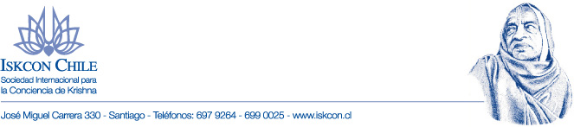
Fundador-acarya: Su Divina Grace A.C. Bhaktivedanta Swami Prabhupada

Iskcon Chile

Santiago 31 de diciembre 2022

Recomendación Oficial primera Iniciación

Para: S.S. Hanumatpresaka Swami

Por favor acepte mis humildes y respetuosas reverencias
Todas las Glorias a Srila Prabhupada.

Es para mí un placer recomendar a Bhakta Narotam Armijo Salas para primea iniciación. Nos parece que él tiene las cualificaciones necesarias para tomar primera iniciación. Durante los últimos doce meses que él se ha dedicado en el servicio devocional favorable, ha cantado dieciséis rondas de japa todos los días, y se ha adherido a los cuatro principios regulativos

Él posee el suficiente conocimiento de la filosofía de conciencia de Krishna y de la estructura y propósitos de ISKCON para tomar iniciación, como lo demuestra la aprobación de un examen según lo prescrito por la ley de ISKCON. Bhakta Narotam ha aceptado Su refugio al menos seis meses. Estas cualificaciones o bien han sido observadas por mí, personalmente o me han hablado de ellas a través de fuentes que sé son fidedignas.

Su aspirante a sirviente:
Maha Anandini Radha dd

Encargado de iniciaciones

